237_Great Barbet

圖片檔案 | 內容 | 攝影者
237GBar_20030903.jpg | 雖然本港經常錄得大擬啄木鳥，但要觀察牠們，連觀鳥專家也嘆「困難」，往往「只聞其聲」。 | 許美如

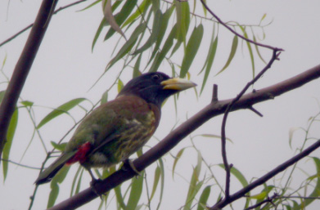
攝影者：許美如

大擬啄木鳥──聞其聲不見其影

大擬啄木鳥(Great Barbet)覓食的時候，並不會在樹幹啄洞覓食，牠們只會吃花果；由於牠們在高處棲息，往往「只聞其聲，不見其影」。要見到大擬啄木鳥的「廬山真面目」，是相當困難。攝影者在一次城門水塘的觀鳥活動中，突然看見一隻羽色艷麗的大擬啄木鳥站立在樹上。

大擬啄木鳥屬「擬啄木鳥科」類別，一年四季留港棲息，與抓在樹幹上啄木的「啄木鳥科」是「親戚」，這兩類型雀鳥都是在樹上鑿洞築巢，腳趾為對趾型（前2後2）用來在樹桿上攀援。

雖然香港時常錄得「大擬啄木鳥」出沒，但要觀察牠們，難度極高，能遇見的話，通常都是遠處山上的樹頂的「一個黑點」。

 | 擬啄木鳥科 | 啄木鳥科
嘴部 | 嘴大而強勁 | 嘴長而直
食物 | 只喜愛吃花朵和漿果 | 啄食樹木中的昆蟲
習慣 | 習慣在樹頂靜立不動，不太顯眼 | 容易見到
常見程度 | 香港很常見 | 在香港是很稀有的

大擬啄木鳥在大埔滘和城門水塘等樹林棲息，霸佔範圍很廣，數隻「大擬啄木鳥」可能佔據整個樹林。

